# 松江区2023学年度第一学期期末质量监控试卷

# 高三物理

（满分100分，完卷时间60分钟） 2023.12

考生注意：

1．本考试分设试卷和答题纸。答题前，务必在答题纸上填写学校、班级、姓名、考号，并将核对后的条形码贴在指定位置上。

2．在试卷中标注“多选”的题每题有两个或两个以上的答案，但不全选；标注“简答”的题需要给出必要的图示、文字说明、公式、演算等。

3．如无特殊说明，本卷中的重力加速度 *g*取 9.8 m·s−2，元电荷为 *e*。

## 一、冰上运动

冰上运动是人们借助冰刀或其他器材在冰面上进行的一种运动。它主要包括速度滑冰、短道速度滑冰、花样滑冰、冰球和冰壶等。

1．短道速滑比赛中，运动员起跑时冰刀用力向后蹬冰面，运动员向前跑出，这是因为力的作用是______的；冲过终点后运动员并不能立刻停下来，其原因是运动员具有_______。

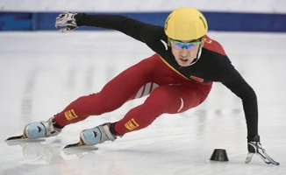2．如图是速滑比赛中正常滑行的情景。水平冰面受到运动员的作用力方向可能是（ ）

A

B

C

D

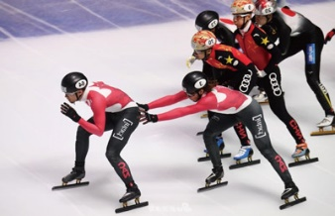3．如图短道速滑接力，两人的速度方向相同，“交棒”运动员用力推前方“接棒”运动员，不计冰面和空气阻力，对于两运动员交接棒的过程，下列说法正确的是（ ）

A．两运动员的加速度大小相同

B．两运动员相互作用力冲量的矢量和一定等于零

C．两运动员相互作用力做功之和一定等于零

D．两运动员组成的系统动量守恒，机械能守恒

4．质量为 0.105 kg 的冰球以 24 m/s 的速度被质量为 75 kg 的守门员抓住。不计守门员与冰面的摩擦，守门员抓住冰球后的速度大小为_______m/s（结果保留 2 位有效数字）。

5．运动员比赛中带上头盔除了减小风阻外，还具有在摔倒和碰撞中保护头部的作用，其中包含的物理原理：__________________________________________________________。

## 二、自驾游

自驾游属于自助旅游的一种类型。自驾游在选择对象、参与程序和体验自由等方面，给旅游者提供了自由自在的空间。

1．高速公路路旁有许多交通标志，图甲是限速标志，图乙是路线指示标志。80 km/h 和 100 km 分别代表的是（ ）

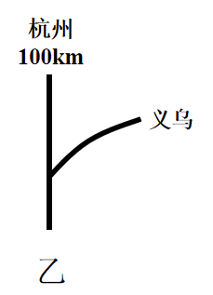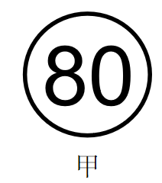

A．平均速度、位移 B．平均速度、路程

C．瞬时速度、位移 D．瞬时速度、路程

2．如图为汽车在同一平面内的一段运动轨迹，速度大小不变，则在这段运动过程中：

a

b

（1）与 a 点运动方向相同的点有_____个（选涂：A．1 B．2 C．3）；

a、b 两点的角速度分别为 *ω*a、*ω*b，则：*ω*a_____*ω*b（选涂：A．大于 B．等于 C．小于）。

3．从平原到高原过程中，地球对汽车的引力 *F* 随高度 *h* 的变化关系图像可能是（ ）

*h*

*O*

A

*F*

*h*

*O*

B

*F*

*h*

*O*

C

*F*

*h*

*O*

D

*F*

4．汽车高速行驶，车上的人听到对面车道汽车的鸣笛声在靠近时逐渐变得“尖锐”，这种现象称为_______效应；该声波的频率_______。假设未来智能汽车以极高的速度通过长为 *L* 的隧道，从车上观测，隧道的长度______（后两空均选涂：A．增大 B．不变 C．减小）。

5．景区湖面有黑、白两只候鸟相距 25 m，一列水波正在水面上从黑候鸟向白候鸟传播，黑候鸟每分钟上下振动 15 次。*t* = 0 时，白候鸟在最高点，黑候鸟位于最低点，两只候鸟之间还有 2 个最低点，下列说法正确的是（ ）

A．水波的频率为 15 Hz B．水波的波长为 12.5 m

C．水波的波速为 5 m/s D．2 s 时黑候鸟位于波峰位置

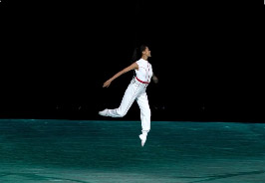6．舞蹈表演《弄潮涛头立》飘逸而唯美。飞行过程中，质量为 50 kg 演员身上有数根绳索控制速度大小和方向。假设表演中最大飞行速度为 4 m/s，最大加速度为 0.5 m/s2：

（1）（多选）某时刻演员静止在空中，受到两根绳索的拉力，且每根绳索承受的拉力大小相同，则每根绳索的拉力可能为（ ）

A．200 N B．250 N C．500 N D．1 000 N

（2）若演员在竖直方向加速上升的加速度为 0.2 m/s2，此时她处于_______（选涂：A．超重 B．失重）；绳索中拉力为______N；

（3）若舞台高度为 51.7 m，演员身高为 170 cm，请定量画出如图身姿从舞台地面用最短时间上升到最高处的速度-时间图像。

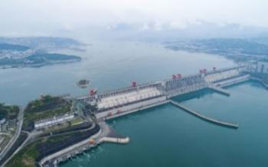

## 三、“绿色、低碳、节能”

采取技术上可行、经济上合理以及环境和社会可以承受的措施，从能源生产到消费的各个环节，降低消耗、减少损失和污染物排放、制止浪费，有效、合理地利用能源。

1．广泛应用且属于清洁能源的是______（选涂：A．太阳能 B．煤炭 C．天然气）。

2．核电站发电的能量来自于______（选涂：A．核裂变 B．核聚变 C．化学变化）。

3．下列做法不符合节能要求的是（ ）

A．电脑使用完毕后关机并切断电源 B．长时间外出需要切断热水器电源

C．电视机长时间处于待机状态 D．手机充电结束后拔掉充电器

4．（多选）电动车正在逐步取代燃油车，下列关于电动车说法正确的是（ ）

A．噪音小、无尾气排放，更环保 B．效率更高可达到 100%

C．充电时将电能转化为化学能 D．工作原理是电磁感应

5．“动能回收”是指电动车在刹车或下坡过程中把机械能转化为电能的装置。电动车以 1.0×105 J的初动能沿倾角为 15° 的平直斜坡运动。第一次关闭发动机，让车自由滑行，其动能–位移关系如图直线①所示；第二次关闭发动机同时开启“动能回收”装置，其动能–位移关系如图线②所示。假设机械能回收效率为 90%，求电动车开启动能回收装置行驶 200 m 的过程中：（简答）

*x*/m

*O*

100

200

64

100

200

*E*k / ×103 J

①

②

（1）所受的合力的变化规律；

（2）共回收了多少电能；

（3）若电动车质量为 2 吨，行驶到 150 m 处电能的回收功率。

## 四、静电

静电与人们的关系越来越密切。在生产和社会生活中，静电既有有利的一面，如静电除尘、静电喷雾、静电复印等，也有需要防范的一面。

1．下列属于静电防范的是（ ）

A．静电喷雾 B．静电复印 C．安装避雷针 D．静电除尘

2．如图为某自动控制仪器中固定在光滑水平面上的金属块 A，通过原长为 *L* 的绝缘弹簧与金属滑块 B 连接，它们带等量同种电荷，弹簧伸长量为 *x*1。若 A、B 电荷量均减少一半，弹簧伸长量变为 *x*2，滑块可以看成质点，则有（ ）

A

B

A．*x*2 = *x*1 B．*x*2 = *x*1 C．*x*2 > *x*1 D．*x*2 < *x*1

3．如图静电喷雾装置，接上高压电源后在喷口和被涂物间产生强电场，虚线为等势面。带负电液滴从喷口飞向被涂物，a、b、c 是其中一条路径上的三点，b 是 a、c 的中点，则：

喷枪

涂料

负电压发生器

被涂物

地面

a

c

b

（1）液滴在 a 点的加速度________在 c 点的加速度；液滴在 a 点的电势能________在 c 点的电势能(均选涂：A．大于 B．等于 C．小于）；

（2）用虚线在 ac 间定性画出一个等势面，使相邻等势面间的电势差相等。

4．如图，两块足够大的彼此绝缘的水平金属板间距为 *d*，其电容为 *C*，与电压恒为 *U* 的电源相接。求：

A

B

O

（1）A 板带电量；

（2）若有液滴悬浮在板间不动，液滴的最小质量；

（3）从 A 板中心 O 以速率 *v*0 往各个方向射出一批质量为 *m*、带电量为 *q* 的正电荷（重力不计）。问电荷到达 B 板上的区域面积 *S* 为多大？（简答）

## 五、机器人

机器人（Robot）是一种能够半自主或全自主工作的[智能机器](https://baike.baidu.com/item/%E6%99%BA%E8%83%BD%E6%9C%BA%E5%99%A8/392924?fromModule=lemma_inlink)。机器人能够通过编程和[自动控制](https://baike.baidu.com/item/%E8%87%AA%E5%8A%A8%E6%8E%A7%E5%88%B6/5337539?fromModule=lemma_inlink)来执行诸如作业或移动等任务。

1．某机器人做直线运动位移–时间图像如图，则下列说法中正确的是（ ）

*t*

*O*

*t*1

*t*2

*t*3

*x*

A．*t*1 – *t*2 时间内先加速后减速

B．*t*3 时刻离出发点最远

C．*t*1 – *t*2时间内加速度方向不变

D．0 – *t*1的平均速度小于 0 – *t*2的平均速度

2．（多选）某机器人工作的额定电压为 15 V，额定功率为 30 W，充电时额定电压为 24 V，额定电流为 0.5 A，电池容量为 2 000 mA·h，则下列说法正确的是（ ）

A．从零开始充满电大约需要 4 h

B．2 000 mA·h指电池储存的电能

C．正常工作时的电流为 2 A

D．充满电后可连续正常工作的时间约为 1 h

3．研究机器人中导电材料 Z 的导电规律：

V

Z

S

*R*

A

图 1

（1）为了测量通过 Z 的电流随电压从零逐渐增大过程中的变化规律，设计的如图 1 的电路图存在错误，请在图上予以纠正；

（2）上述实验测得 Z 的电流与电压的关系，作出如图 2 的 *I* – *U* 图线；温度传感器得到 Z 的电阻随温度的变化规律如图 3。根据图像可判断 Z 的电阻随电流变大而__________（选涂：A．增大 B．不变 C．减小）；

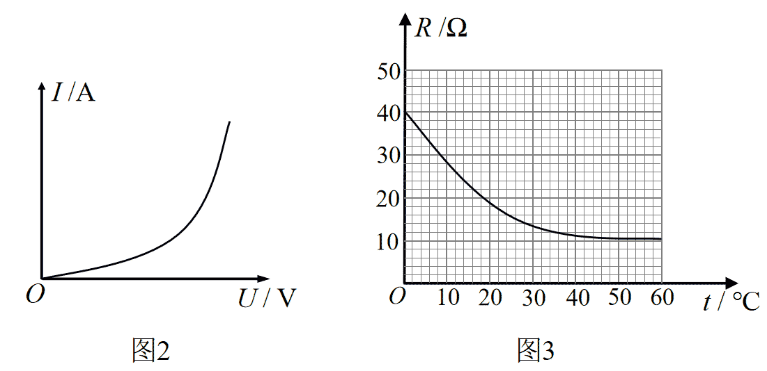

（3）某同学设计制作了如图 4 的测温电路。已知电源电动势 *E* = 1.5 V、内阻*r* = 5 Ω、*R*0 = 10 Ω。闭合开关，电压表示数为 0.5 V，求：（简答）

V

Z

S

*R*0

图 4

① 此时 Z 的温度（结果保留 3 位有效数字）；

② 若环境温度改变，Z 的电功率将如何变化。

# 2023学年松江高三物理一模参考答案和评分标准

## 一、冰上运动（共16分）

1．相互（2分），惯性（2分）

2．C（3分）

3．B（3分）

4．3.4×10−2 或 0.03（2分）

5．（4分）动量定理，力的分解（从压强角度分析也可得分）

## 二、自驾游（共30分）

1．D（3分）

2．（1）B（2分）

（2）A （2分）

3．C （3分）

4．多普勒（2分），B（2分），C（2分）

5．D（3分）

6．（1）BCD （3分）

（2）A（2分），500（2分）

（3）如图（4分）

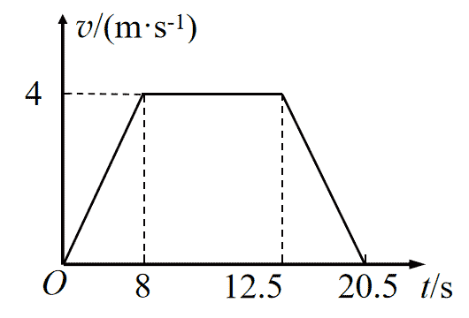

## 三、“绿色、低碳、节能”（共18分）

1．A（2分）

2．A（2分）

3．C（3分）

4．AC（3分）

5．解：（8分）

（1）前 100 m 逐渐变小，后 100 m 为零（2分）

（2）开启动能回收运行 200 m 过程中，动能回收装置做负功

*W*回 = Δ*E*k = （64 − 200）×103 J = − 1.36×105 J

由机械能回收效率为 90%，可知减少的机械能的 90% 转化为电能 *E*

*E* = Δ*E*k×90% = 1.224×105 J （3分）

（3）150 m 处做匀速直线运动，所以此时动能回收装置所产生的阻力 *f*回 等于自由滑行时的合力，由图线①的斜率可知：*f*回 = 500 N

*v* = = 8 m/s

*P* = *fv* = 4×103 W

电能回收功率 *P*电 = *P*×90% = 3.6×103 W （3分）

*（计算后 100 m 平均功率，做对同样得分）

## 四、静电（共20分）

1．C（3分）

2．C（3分）

3．（1）A（2分），A（2分）

（2）如图（2分）

a

c

b

4．解：（8分）

（1）*C* *=*  *Q* *= CU*（2分）

（2）*mg* = *eE* *m* = （2分）

（3）（4分）

*v*0 水平抛出，能到达最远的距离。

垂直金属板方向做初速度为零的匀加速直线运动，电荷的加速度

*F* = *ma* *a* = = =

运动到 B 板的时间为 *t* = = *d*

电荷在沿金属板方向做匀速直线运动，运动的最远距离 *L* = *v*0*t* = *v*0*d*

电荷到达 B 板上的区域面积 *S* = π*L*2 =

## 五、机器人（共16分）

1．C（3分）

2．ACD（3分）

3．（1）如图（2分）

V

Z

S

*R*

A

（2）C（2分）

（3）解：（6分）

① 闭合开关后，电压表示数 *U* = 0.5 V 时，电流 *I* = = 0.05 A

由闭合电路欧姆定律，得 *E* = *IR*总 *R*总 = = 30 Ω

可得 Z 的电阻为 15 Ω

由图 3 可看出此时 Z 的温度为 26.0℃（25.5℃ ~ 26.5℃ 均可）（4分）

② 升温降温都减小（2分）

1． 相互 惯性 2．C 3．B 4．0.030 5．见解析

【解析】1．[1]短道速滑比赛中，运动员起跑时冰刀用力向后蹬冰面，运动员向前跑出，这是因为力的作用是相互的。

[2]冲过终点后运动员并不能立刻停下来，其原因是运动员具有惯性。

2．运动员给水平冰面竖直向下的压力和沿冰面向后的摩擦力，根据平行四边形定则可知，二者的合力方向斜向后下方。

故选C。

3．A．两运动员交接棒过程中，他们之间的相互作用力大小相等，方向相反，根据



可知，二者质量关系不明，则无法比较他们的加速度。故A错误；

B．由牛顿第三定律可知，两运动员之间的相互作用力大小相等，方向相反，且作用时间相等，根据



可知，两运动员相互作用力的冲量大小相等，方向相反，矢量和一定等于零。故B正确；

C．两运动员相互作用过程中，相对地面的位移不一定相同，因此两运动员相互作用力做功之和不一定等于零。故C错误；

D．两运动员组成的系统动量守恒，但交接棒过程，后面的运动员从后面推前面的运动员要消耗人体的化学能，转化为系统的机械能，所以机械能不守恒。故D错误。

故选B。

4．取冰球初速度方向为正方向，根据动量守恒定律可得



解得



5．由动量定理



可知，当物体定理改变量不变时，缓冲的时间越长，则所受平均作用力越小。所以运动员比赛中带上头盔除了减小风阻外，还具有在摔倒和碰撞中保护头部的作用。

6．D 7． C A 8．C 9． 多普勒 A C 10．D

【解析】6．80 km/h和100km分别代表的是瞬时速度和路程。

故选D。

7．（1）[1]由题图可知与*a*点运动方向相同的点有3个。

故选C。

（2）[2]圆周运动线速度角速度的关系为



汽车速度大小不变，由图像可知，故。

故选A。

8．设地球半径为*R*，则高度*h*的引力为



故选C。

9．[1] 汽车高速行驶，车上的人听到对面车道汽车的鸣笛声在靠近时逐渐变得“尖锐”，这种现象称为多普勒效应。

[2] 车上的人与对面车道汽车靠近车上的人接收的声音频率变大。

故选A。

[3]由相对论结论可知汽车以极高的速度通过长为*L*的隧道，从车上观测，隧道的长度将减小。

故选C。

10．A．黑候鸟每分钟上下振动15次，故振动周期为



频率为



A错误；

B．*t*=0时，白候鸟在最高点，黑候鸟位于最低点，两只候鸟之间还有2个最低点，则有



解得



B错误；

C．水波的波速为



C错误；

D．*t*=0时，黑候鸟位于最低点，2s时经历半个周期，黑候鸟位于波峰位置，D正确。

故选D。

11． BCD##BDC##CBD##CDB##DBC##DCB 超重  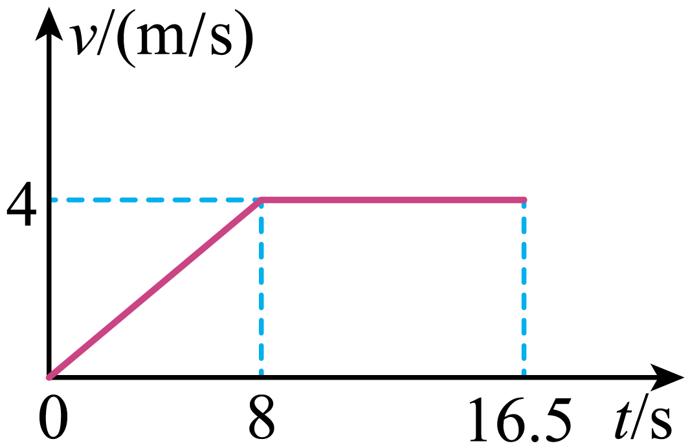

【详解】（1）[1] 演员静止在空中，根据平衡推论知，两根绳索的拉力的合力大小等于重力，则每根绳索的拉力最小为，最大不限，故选BCD。

（2）演员在竖直方向加速上升的加速度为 0.2 m/s2，具有向上的加速度，故此时她处于超重，根据牛顿第二定律



绳索中拉力为 *F* = 500 N

（3）若舞台高度为51.7m，演员身高为170cm，则演员可上升的高度为



从舞台地面用最短时间上升到最高处，则以最大加速度为0.5m/s2加速上升，再以最大飞行速度为4m/s做匀速直线运动，匀加速直线运动时间和位移大小分别为





匀速直线运动位移和时间大小分别为





故速度-时间图像为



12．A 13．A 14．C 15．AC 16．（1）合外力逐渐减小；（2）；（3）3600W

【解析】12．1.[1]太阳能属于可再生资源，并且它们的使用也不会对环境及大气造成污染，属于清洁能源，煤炭和天然气燃烧后产生有害气体属于非清洁能源，故选A。

13．2.[2]核电站利用重核裂变，链式反应获得能量，不是化学变化，故选A。

14．3.[3]A．电脑使用完毕后关机并切断电源，有利于节省电能，故A不符合题意；

B．长时间外出需要切断热水器电源，有利于放止热水器反复加热而浪费电能，故B不符合题意；

C．电视机长时间处于待机状态，也会消耗电能，故C符合题意；

D．手机充电结束后拔掉充电器，有利于节省电能，故D不符合题意。

故选C。

15．4[4].A电动车行驶过程中消耗电能，噪音小、无尾气排放，更环保，故A符合题意；

B任何机械的效率都不会达到100%，故B不符合题意；

C充电时将电能转化为化学能储存在电池里，故C符合题意；

D工作原理是电动机原理，线圈在磁场里受到安培力的作用，故D不符合题意。

故选AC。

16．5.（1）[5]根据图线可知速度减小的越来越慢，即加速度逐渐减小到零，根据牛顿第二定律可知，汽车受到的合外力逐渐减小；

（2）[6]在车自由滑行时



开启“动能回收”装置后



则共回收的电能为



（3）[7]根据图线①可知受到的合外力为



可得

*F*=500N

150m处的速度为



解得



此时回收功率为



代入数据可得

*P*=3600W

17．C 18．C 19． A A 20．（1）；（2）；（3）

【解析】17．A．喷涂时利用高压静电电场，使带负电的涂料微粒沿着电场相反的方向定向运动，并将涂料吸附在工件表面的喷涂方法，属于静电的利用，故A错误；

B．复印机复印文件资料，属于静电利用，故B错误；

C．避雷针是为了导走房屋静电，防止带电云层打雷击中，属于静电防范，故C正确；

D.静电除尘利用的是除尘器中的空气被电离，烟雾颗粒吸附电子而带负电，颗粒向电源正极运动，属于静电利用，D错误。

故选C。

18．库仑力等于弹力，两球电荷量各减半时，若不考虑两球距离的变化对库仑力的影，由



可得库仑力减为原来的，则



但实际是距离减小后库仑力又会增大，故正确答案是



故选C。

19．（1）[1][2]根据等势面与电场线垂直，可定性画出如图电场线

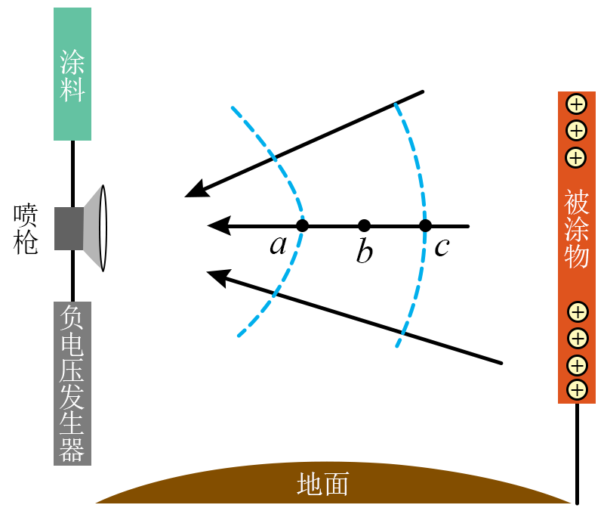

电场线疏密程度表示电场强度大小，因此*a*点场强大于*c*点场强，故*a*点的加速度大于在*c*点的加速度。沿电场线方向电势降低，因此*a*点的电势小于在*c*点的电势。根据



可知带负电液滴在*a*点的电势能大于在*c*点的电势能。

（2）[3]根据等势面与电场线垂直，且左侧电场强度大，等差等势面间距小，等势面如图

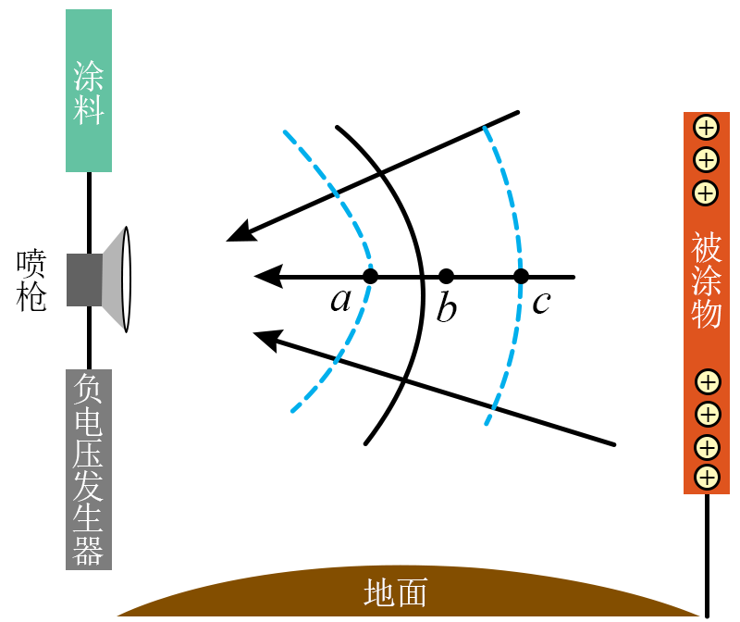

20．（1）A板带电量



（2）板间电场强度的大小为



粒子受到的静电力为

*F*=*Eq*

液滴悬浮在板间不动，则有

*mg*=*Eq*

联立解得



因此当电荷量最小为*e*时质量最小，最小为

（3）带电粒子打在金属板上的范围是一个半径为*R*的圆。从粒子源平行于金属板水平射出的粒子在电场中做类平抛运动，落在金属板上的位置是该圆的边缘。沿初速度方向

*R*=*v0t*

*S*=π*R2*

沿电场线方向根据牛顿第二定律，有





解得



联立解之得



21．C 22．ACD 23． 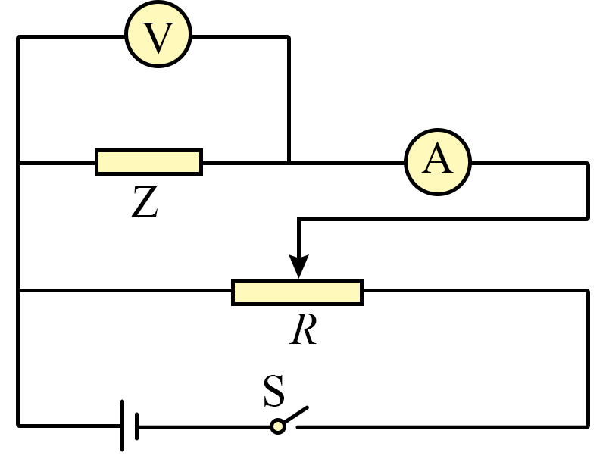 C  减小

【解析】21．A．图像斜率表示速度，由图像可知时间内先减速后反向加速，A错误；

B．*t3*时刻回到出发点，B错误；

C．由图像可知时间内先减速后反向加速，故加速度一直沿负向，加速度方向不变，C正确；

D．的平均速度、的平均速度分别为、时刻图像上的点与坐标原点连线的斜率，故的平均速度大于的平均速度，D错误。

故选C。

22．A．充电电流为0.5A，电池容量为，从零开始充满电大约需要



A正确；

B．指电池储存的电荷量，B错误；

C．正常工作时的电流为



C正确；

D．正常工作时的电流为2A，充满电后可连续正常工作的时间约为



D正确。

故选ACD。

23．（1）[1]为了测量通过Z的电流随电压从零逐渐增大过程中的变化规律，电路应选择分压式，如图



（2）[2]由图可知图像上任一点与原点连线的斜率逐渐增大，根据欧姆定律可知，导体的电阻不断减小，可判断Z的电阻随电流变大而减小。

故选C。

（3）①[3]由闭合电路欧姆定律



解得



由图3可知



②[4]Z消耗的功率可表示为



当时，Z消耗的功率最大，故若环境温度改变，Z的电功率将减小。

松江区2023学年度第一学期期末质量监控试卷

高三物理原稿

（满分100分，完卷时间60分钟） 2023.12

考生注意：

1．本考试分设试卷和答题纸。答题前，务必在答题纸上填写学校、班级、姓名、考号，并将核对后的条形码贴在指定位置上。

2．在试卷中标注 “多选”的题每题有两个或两个以上的答案，但不全选；标注“简答”的题需要给出必要的图示、文字说明、公式、演算等。

3．如无特殊说明，本卷中的重力加速度 *g*取 9.8 m·s -2 ，元电荷为*e*。

一、冰上运动

冰上运动是人们借助冰刀或其他器材在冰面上进行的一种运动。它主要包括速度滑冰、短道速度滑冰、花样滑冰、冰球和冰壶等。

1、短道速滑比赛中，运动员起跑时冰刀用力向后蹬冰面，运动员向前跑出，这是因为力的作用是 的；冲过终点后运动员并不能立刻停下来，其原因是运动员具有 。

2、如图是速滑比赛中正常滑行的情景。水平冰面受到运动员的作用力方向可能是（　　）

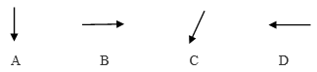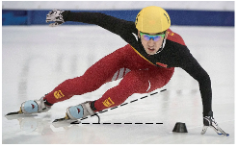

3、如图短道速滑接力，两人的速度方向相同，“交棒”运动员用力推前方“接棒”运动员，不计冰面和空气阻力，对于两运动员交接棒的过程，下列说法正确的是（　　）

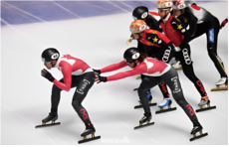A．两运动员的加速度大小相同

B．两运动员相互作用力冲量的矢量和一定等于零

C．两运动员相互作用力做功之和一定等于零

D．两运动员组成的系统动量守恒，机械能守恒

4、质量为0.105kg的冰球以24m/s的速度被质量为75kg的守门员抓住。不计守门员与冰面的摩擦，守门员抓住冰球后的速度大小为 m/s（结果保留2位有效数字）。

5、运动员比赛中带上头盔除了减小风阻外，还具有在摔倒和碰撞中保护头部的作用，其中包含的物理原理： 。

二、自驾游

属于自助旅游的一种类型。自驾游在选择对象、参与程序和体验自由等方面，给旅游者提供了自由自在的空间。



1、高速公路路旁有许多交通标志，图甲是限速标志，图乙是路线指示标志。80 km/h 和 100 km 分别代表的是（　　）

A．平均速度、位移 B．平均速度、路程

C．瞬时速度、位移 D．瞬时速度、路程

2、如图为汽车在同一平面内的一段运动轨迹，速度大小不变，则在这段运动过程中：

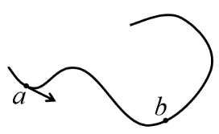（1）与 *a* 点运动方向相同的点有_____个（选涂：A．1 B．2 C．3）；

1. *a、b*两点的角速度分别为 *ωa*、*ωb*，则：*ωa* *ωb*（选涂：A．大于 B．等于 C．小于）。

3、从平原到高原过程中，地球对汽车的引力*F*随高度*h*的变化关系图像可能是（　　）

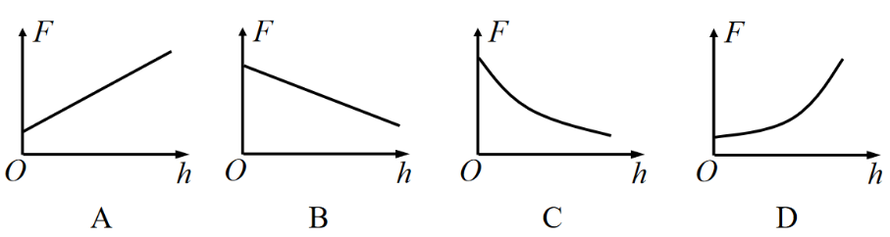

1. 汽车高速行驶，车上的人听到对面车道汽车的鸣笛声在靠近时逐渐变得“尖锐”，这种现象称为 效应；该声波的频率 。假设未来智能汽车以极高的速度通过长为*L*的隧道，从车上观测，隧道的长度______（后两空均选涂：A．增大 B．不变 C．减小）。

5、景区湖面有黑、白两只候鸟相距25m，一列水波正在水面上从黑候鸟向白候鸟传播，黑候鸟每分钟上下振动15次。*t*=0时，白候鸟在最高点，黑候鸟位于最低点，两只候鸟之间还有2个最低点，下列说法正确的是（　　）

A．水波的频率为15Hz B．水波的波长为12.5m

C．水波的波速为5m/s D．2s时黑候鸟位于波峰位置

6、舞蹈表演《弄潮涛头立》飘逸而唯美。飞行过程中，质量为50kg演员身上有数根绳索控制速度大小和方向。假设表演中最大飞行速度为4m/s，最大加速度为0.5m/s2：

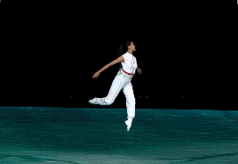（1）（多选）某时刻演员静止在空中，受到两根绳索的拉力，且每根绳索承受的拉力大小相同，则每根绳索的拉力可能为（　　）

A．200N B．250 N C．500N D．1000N

（2）若演员在竖直方向加速上升的加速度为0.2m/s2，此时她处于_______（选涂：A．超重 B．失重）；绳索中拉力为______N；

（3）若舞台高度为51.7m，演员身高为170cm，请定量画出如图身姿从舞台地面用最短时间上升到最高处的速度-时间图像。

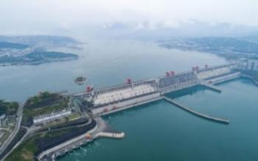三、“绿色、低碳、节能”

采取技术上可行、经济上合理以及环境和社会可以承受的措施，从能源生产到消费的各个环节，降低消耗、减少损失和污染物排放、制止浪费，有效、合理地利用能源。

1、广泛应用且属于清洁能源的是______（选涂：A．太阳能 B．煤炭 C．天然气）。

2、核电站发电的能量来自于______（选涂：A．核裂变 B．核聚变 C．化学变化）。

3、下列做法不符合节能要求的是（　　）

A．电脑使用完毕后关机并切断电源 B．长时间外出需要切断热水器电源

C．电视机长时间处于待机状态 D．手机充电结束后拔掉充电器

4、（多选）电动车正在逐步取代燃油车，下列关于电动车说法正确的是（　　）

A．噪音小、无尾气排放，更环保 B．效率更高可达到100%

C．充电时将电能转化为化学能 D．工作原理是电磁感应

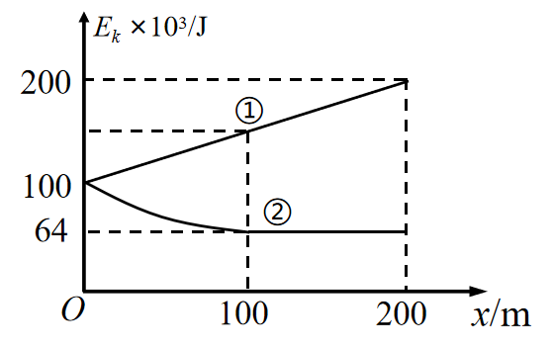5、“动能回收”是指电动车在刹车或下坡过程中把机械能转化为电能的装置。电动车以1.0×105J的初动能沿倾角为15°的平直斜坡运动。第一次关闭发动机，让车自由滑行，其动能—位移关系如图直线①所示；第二次关闭发动机同时开启“动能回收”装置，其动能—位移关系如图线②所示。假设机械能回收效率为90%，求电动车开启动能回收装置行驶200m的过程中：（简答）

（1）所受的合力的变化规律；

（2）共回收了多少电能；

（3）若电动车质量为2吨，行驶到150m处电能的回收功率。

四、静电

静电与人们的关系越来越密切。在生产和社会生活中，静电既有有利的一面，如静电除尘、静电喷雾、静电复印等，也有需要防范的一面。

1、下列属于静电防范的是（　　）

A．静电喷雾 B．静电复印 C．安装避雷针 D．静电除尘

2、如图为某自动控制仪器中固定在光滑水平面上的金属块A，通过原长为*L*的绝缘弹簧与金属滑块B连接，它们带等量同种电荷，弹簧伸长量为*x*1。若A、B电荷量均减少一半，弹簧伸长量变为*x*2，滑块可以看成质点，则有（　　）

A．*x*2*x*1 B．*x*2*x*1 C．*x*2*x*1 D．*x*2*x*1

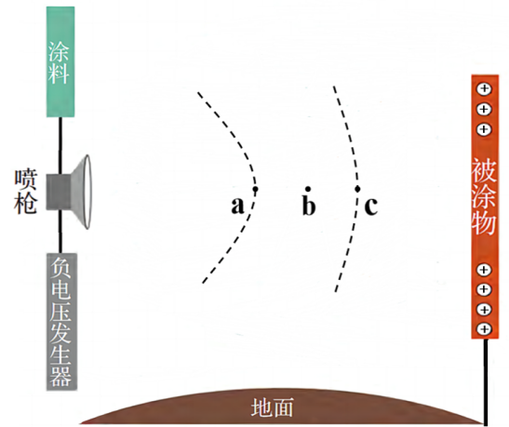

3、如图静电喷雾装置，接上高压电源后在喷口和被涂物间产生强电场，虚线为等势面。带负电液滴从喷口飞向被涂物，a、b、c是其中一条路径上的三点，b是a、c的中点，则：

（1）液滴在 a 点的加速度________在 c 点的加速度；液滴在 a 点的电势能________在 c 点的电势能(均选涂：A．大于 B．等于 C．小于）；

（2）用虚线在ac间定性画出一个等势面，使相邻等势面间的电势差相等。

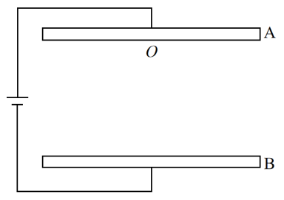4、如图，两块足够大的彼此绝缘的水平金属板间距为 *d*，其电容为*C*，与电压恒为 *U*的电源相接。求：

（1）A板带电量；

（2）若有液滴悬浮在板间不动，液滴的最小质量；

（3） 从A板中心O以速率 *v*0往各个方向射出一批质量为 *m*、带电量为 *q* 的正电荷（重力不计）。问电荷到达 B 板上的区域面积 *S* 为多大？（简答）

五、机器人

机器人（Robot）是一种能够半自主或全自主工作的[智能机器](https://baike.baidu.com/item/%E6%99%BA%E8%83%BD%E6%9C%BA%E5%99%A8/392924?fromModule=lemma_inlink)。机器人能够通过编程和[自动控制](https://baike.baidu.com/item/%E8%87%AA%E5%8A%A8%E6%8E%A7%E5%88%B6/5337539?fromModule=lemma_inlink)来执行诸如作业或移动等任务。

1、某机器人做直线运动位移一时间图像如图，则下列说法中正确的是（　　）

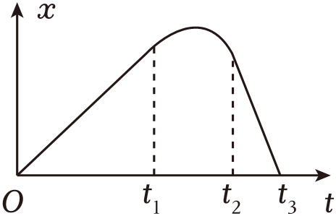A．*t*1- *t*2时间内先加速后减速

B．*t*3时刻离出发点最远

C．*t*1- *t*2时间内加速度方向不变

D．0- *t*1的平均速度小于0- *t*2的平均速度

2、（多选）某机器人工作的额定电压为 15 V，额定功率为 30 W，充电时额定电压为 24 V，额定电流为 0.5 A，电池容量为 2 000 mA·h，则下列说法正确的是（　　）

A．从零开始充满电大约需要 4 h

B．2 000 mA·h指电池储存的电能

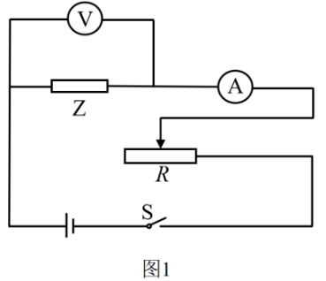C．正常工作时的电流为 2 A

D．充满电后可连续正常工作的时间约为 1 h

3、研究机器人中导电材料Z的导电规律：

（1）为了测量通过Z的电流随电压从零逐渐增大过程中的变化规律，设计的如图1的电路图存在错误，请在图上予以纠正；

（2）上述实验测得Z的电流与电压的关系，作出如图2的图线；温度传感器得到Z的电阻随温度的变化规律如图3。根据图像可判断Z的电阻随电流变大而__________（选涂：A．增大 B．不变 C．减小）；

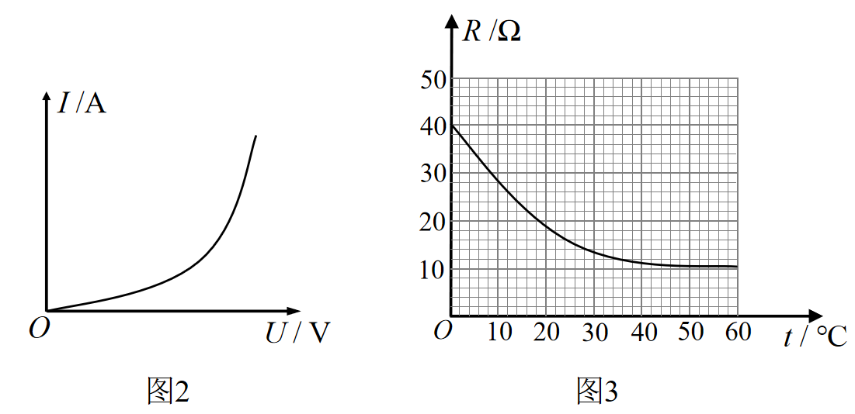

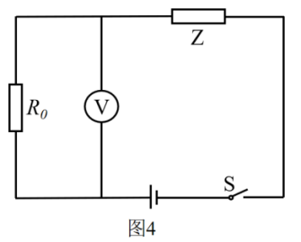（3）某同学设计制作了如图4的测温电路。已知电源电动势*E*=1.5V、内阻*r*=5Ω、*R*0=10Ω。闭合开关，电压表示数为0.5V，求：（简答）

①此时Z的温度（结果保留3位有效数字）；

②若环境温度改变， Z的电功率将如何变化。

**高三物理参考答案和评分标准**

**一、冰上运动（共16分）**

1、相互（2分） 惯性（2分） 2、C （3分）

3、B （3分） 4、3.4×10-2或0.03（2分）

5、（4分）动量定理 力的分解（从压强角度分析也可得分）

**二、自驾游（共30分）**

1、D（3分） 2、（1）B（2分） （2）A （2分） 3、C （3分）

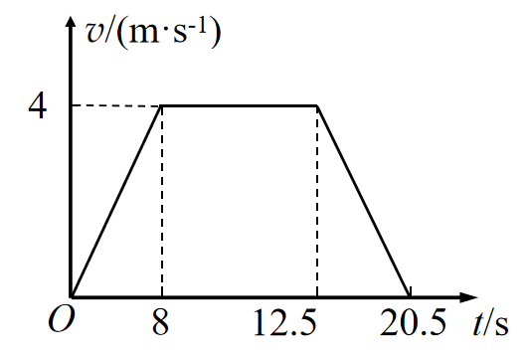4、多普勒（2分） B（2分） C（2分） 5、D （3分）

6、（1）BCD （3分） （2）A（2分） 500（2分） （3）如图（4分）

**三、“绿色、低碳、节能”（共18分**）

1、A（2分） 2、A（2分） 3、C（3分） 4、AC（3分）

5、解：（8分）

（1）前100m逐渐变小，后100m为零（2分）

（2）开启动能回收运行200m过程中，动能回收装置做负功

$$W_{回}=∆E_{k}=\left(64-200\right)×{10}^{3}J=-1.36×{10}^{5}J$$

由机械能回收效率为90%，可知减少的机械能的90%转化为电能*E*

$E=∆E_{k}×90\%=1.224×{10}^{5}J$（3分）

（3）150m处做匀速直线运动，所以此时动能回收装置所产生的阻力*f*回等于自由滑行时的合力，有图线①的斜率可知， $f_{回}=500N v=\sqrt{\frac{2E_{k}}{m}}=8m/s$

$$P=f·v=4×{10}^{3}W$$

电能回收功率 $P_{电}=P×90\%=3.6×{10}^{3}W$（3分）

*（计算后100m平均功率，做对同样得分）

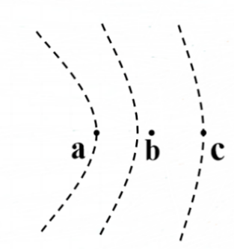**四、静电（共20分）**

1、C（3分） 2、C（3分） 3、（1）A（2分） A（2分） （2）如图（2分）

4、解：（8分）

（1）*C=Q/U Q=CU*（2分）

（2） $mg=eE m= \frac{Ue}{dg}$（2分）

（3）（4分）

*v*0水平抛出，能到达最远的距离。

垂直金属板方向做初速度为零的匀加速直线运动，电荷的加速度 $F=ma a=\frac{F}{m}=\frac{Eq}{m}=\frac{Uq}{dm}$

运动到B板的时间为 $t=\sqrt{\frac{2d}{a}}=d\sqrt{\frac{2m}{Uq}}$

电荷在沿金属板方向做匀速直线运动，运动的最远距离 $L=v_{0}t=v_{0}d\sqrt{\frac{2m}{Uq}}$

电荷到达 B 板上的区域面积 $S=πL^{2}=\frac{2πm{v_{0}}^{2}d^{2}}{Uq}$

**五、机器人（共16分）**

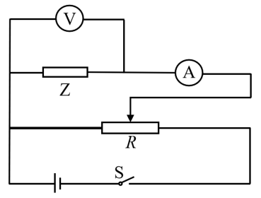

1、C（3分） 2、ACD（3分）

3、（1）如图（2分） （2）C（2分）

（3）解：（6分）

①闭合开关后，电压表示数*U*=0.5V时，电流 $I=\frac{U}{R_{0}}=0.05A$

由闭合电路欧姆定律，得 ${{E=I R}_{总} R}_{总}=\frac{E}{I}=30Ω$

可得Z的电阻为15Ω

由图3可看出此时Z的温度为26.0℃（25.5℃—26.5℃均可）（4分）

②升温降温都减小（2分）